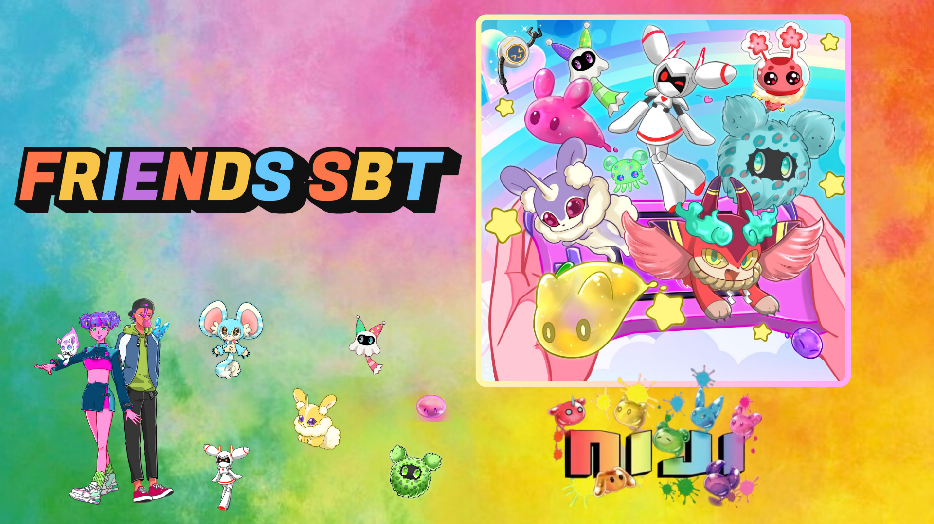

**NIJI FRIENDS SBT 무료 민팅 시작! 스마트 포켓 앱에서 한정 기간 제공**

# 소개

안녕하세요!  
  
JAPAN DAO의 인기 프로젝트 "NIJI"에서 기다리던 FRIENDS SBT의 무료 민팅이 스마트 포켓 앱에서 시작되었습니다! 이 특별한 기회를 놓치지 마세요. 아래는 NIJI 프로젝트와 무료 민팅에 대한 자세한 정보입니다.

# NIJI FRIENDS란 무엇인가요?

NIJI FRIENDS는 JAPAN DAO의 대표 프로젝트 "NIJI"에 등장하는 사랑스러운 몬스터들입니다.

* 모든 캐릭터는 무지개 색상의 7가지 버전으로 제공됩니다.
* 각 캐릭터마다 독특한 개성을 가지고 있습니다.
* 다양한 감정 표현이 풍부합니다.

# 창작자 소개

## 메인 창작자: morry (@Morry369)

‘색채의 마술사’로 알려진 morry는 레트로부터 현대적, 미래적 팝 아트까지 다양한 스타일을 소화하는 예술가입니다. 그는 NIJI 프로젝트의 첫 번째 제너러티브 컬렉션을 성공적으로 이끌었습니다.



## 캐릭터 디자이너: Hakumai Okome (@okometsubu_NFT)

Hakumai Okome는 FRIENDS 몬스터의 창작자로 유명하며, 독창적이면서도 향수를 불러일으키는 매력적인 몬스터들을 디자인했습니다. 세부적인 디자인에 대한 그의 열정은 많은 팬들에게 큰 인기를 얻고 있습니다.  
  
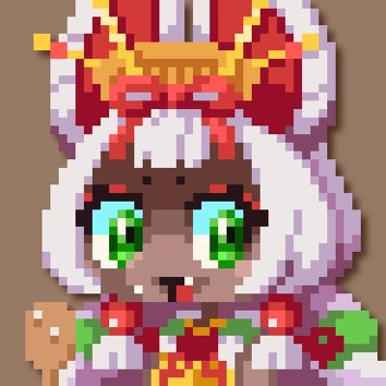

# 스마트 포켓 앱에서 SBT 받기

스마트 포켓 앱에서 NIJI FRIENDS SBT를 무료로 민팅할 수 있는 특별한 기회가 시작되었습니다. 아래의 간단한 단계를 따라 SBT를 얻어보세요!

## SBT 획득 방법

* 1단계: 앱 접속
* 스마트 포켓 앱을 실행합니다.
* ‘Earn’ 탭을 엽니다.
* ‘Item’을 선택합니다.
* ‘FRIENDS SBT’를 찾습니다.
* 2단계: 민팅 시작
* ‘Start’를 누릅니다.
* ‘GET’을 눌러 완료합니다.

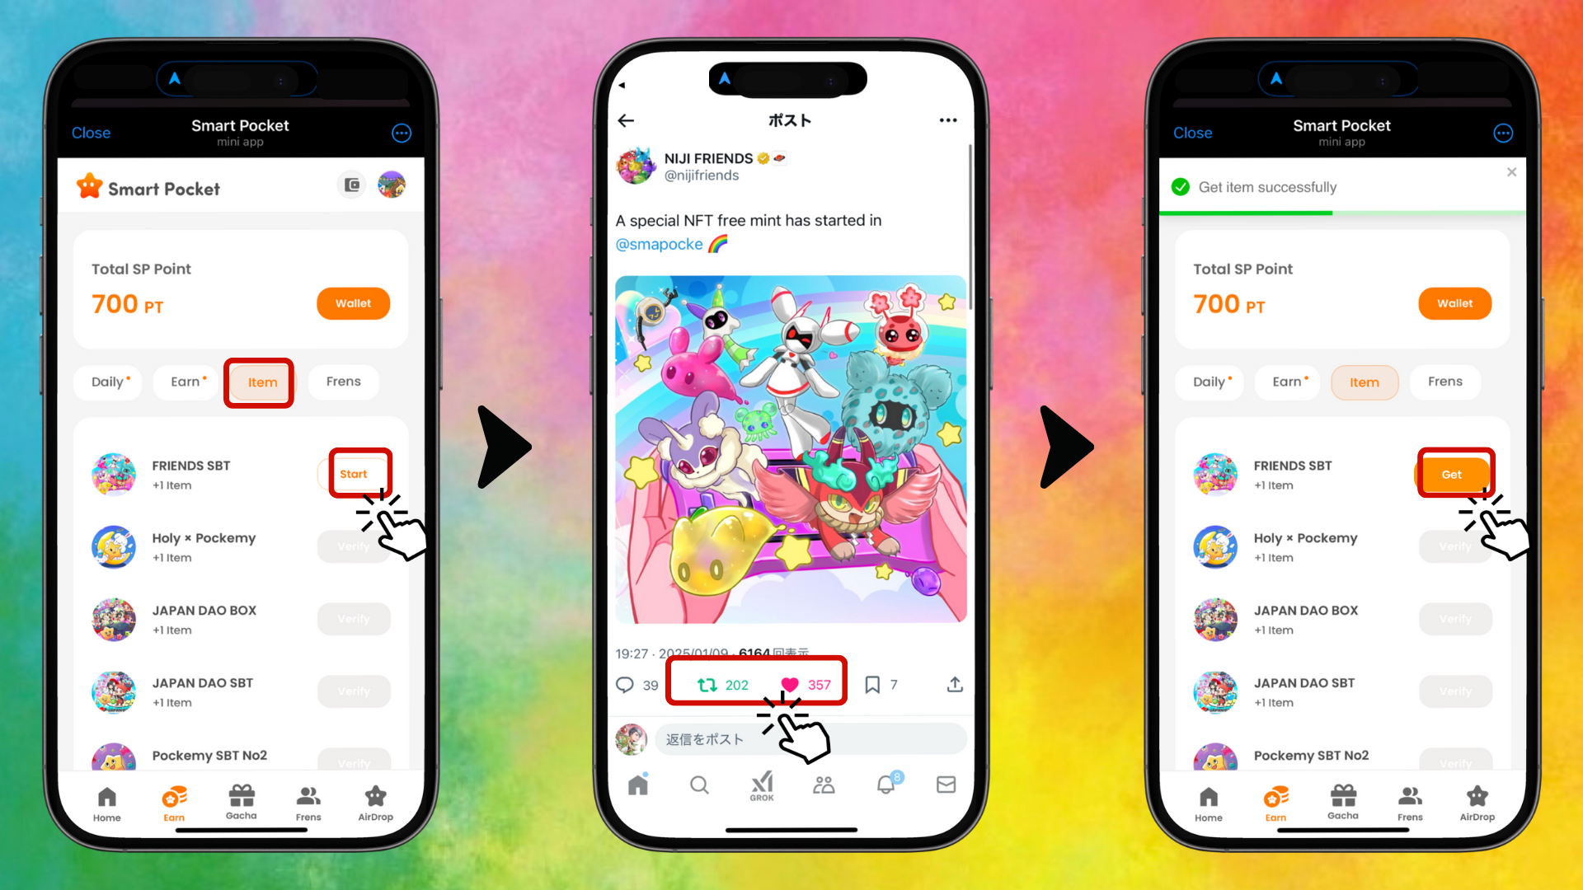

* 3단계: 보유 여부 확인
* ‘Wallet’을 누릅니다.
* ‘Item’을 선택합니다.
* 보유 수량을 확인합니다.

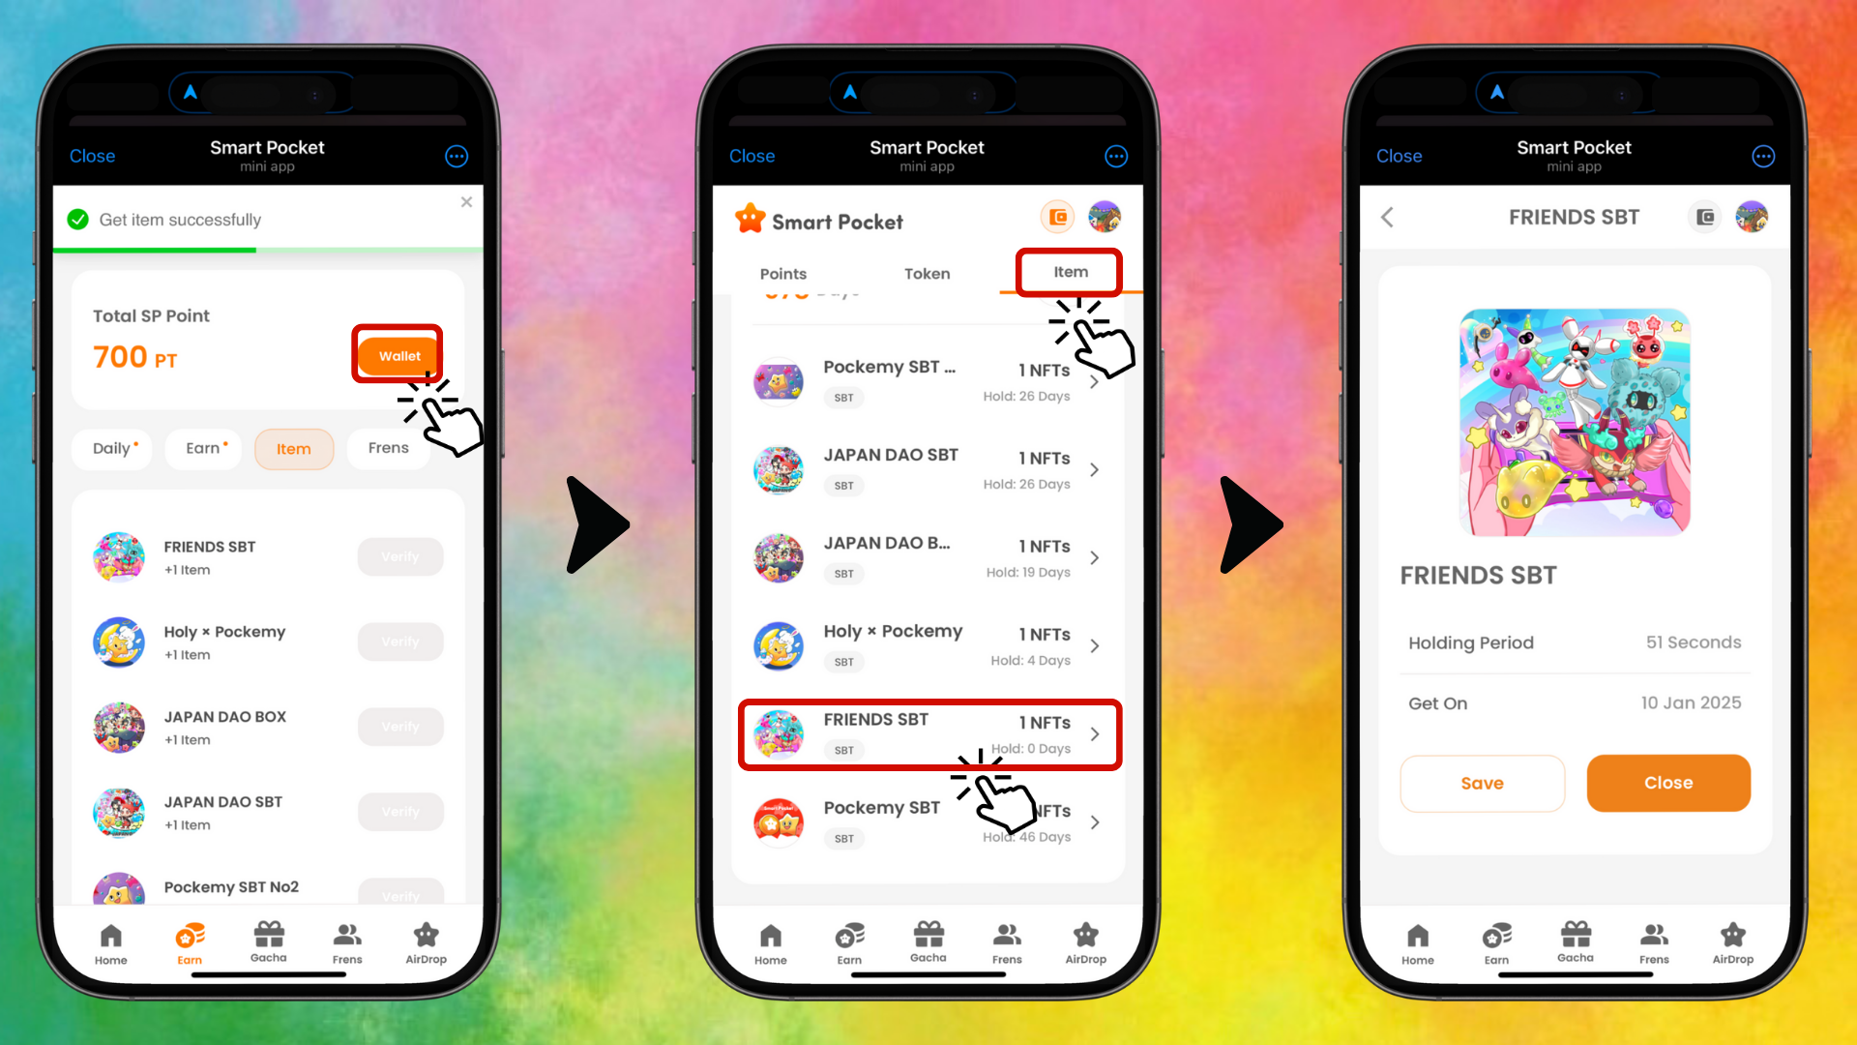

# 스마트 포켓 앱 초보자 가이드

스마트 포켓 앱을 처음 사용하는 분들도 걱정하지 마세요! 설정 및 사용법에 대한 자세한 안내는 아래 링크에서 확인할 수 있습니다.  
  
https://note.com/japan_dao/n/n41015b5af06a

# NIJI에 대해 더 알아보기

NIJI 프로젝트에 대한 자세한 내용은 아래의 글을 참고하세요.  
  
NIJI VOL.1: NIJI의 탄생  
https://note.com/japan_dao/n/nfbe1df960061  
  
NIJI VOL.2: NIJI의 현재와 미래  
https://note.com/japan_dao/n/n327ead51d78e

# 요약

NIJI FRIENDS SBT는 JAPAN DAO 세계를 더 깊이 탐험할 수 있는 특별한 기회를 제공합니다. 스마트 포켓 앱에서 한정 기간 동안 진행되는 무료 민팅 이벤트를 놓치지 마세요!  
  
이 매력적인 몬스터들과의 만남은 분명 여러분의 Web3 경험을 더욱 풍성하게 만들어 줄 것입니다.

# 마무리

이 글이 여러분께 도움이 되었기를 바랍니다. 도움이 되셨다면 많은 분들이 NIJI FRIENDS에 대해 알 수 있도록 공유와 좋아요 부탁드립니다! 여러분의 의견도 댓글로 남겨주세요. 함께 NIJI FRIENDS의 세계를 확장해 나갑시다! 😊